***Уважаемые родители!***

Новогодние праздники всегда ждут и взрослые и дети. К сожалению, они сопровождаются увеличением числа несчастных случаев с детьми. Будьте бдительны

!

**Возможные опасности, подстерегающие ребенка в Новый Год:**

***1. Ёлка***

Игрушки, стеклянные бьются!

Мишура и "дождики", мелкие игрушки проглатываются

Ёлки падают на детей!!

Иголки тоже отправляются в рот малышу.

Новогодние гирлянды - легко доступный и заманчиво выглядящий электроприбор, который может быть опасен для Вашего ребенка.

***2. Пища***

Следите, чтобы дети не переели за праздничным столом

Смотрите, что кушает Ваш ребенок.

Покупая продукты к праздничному столу, позаботьтесь об их свежести и качестве.

***3. Лекарства и бытовая химия***

Пока Вы готовитесь к празднику, ребенок может залезть в аптечку или порыться в бытовой химии - следите за ребенком! Помните о том, что лекарства и бытовая химия должны быть под замком!

***4. Петарды и фейерверки***

Это, пожалуй, самое опасное в новогодние дни. Не используйте петарды и фейерверки при маленьких детях. Самое малое - ребенок перепугается. Самое большое - ожоги, травмы, порой, несовместимые с жизнью.

***5. Дети на улице***

Часто становятся жертвами ДТП, не только предоставленные сами себе, но и под "чутким" вниманием своих родителей, бабушек, нянь. Особенно хочется упомянуть о самодельных горках, выходящих на проезжую часть. Ребенка, скатившегося с такой горки и попавшего под автомобиль, редко удаётся спасти.

**Будьте бдительны!**

**Счастливых Вам праздников!**

**Памятка для родителей**

***«Новый Год***

***и***

***безопасность***

***ребёнка»***

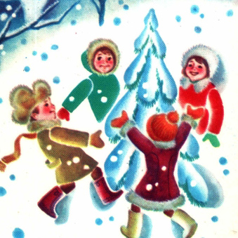

ГБДОУ № 32

Колпинский район Санкт-Петербург